**LAB 3**

**Fuzzing - Reverse Engineering - Cryptography**

|  |
| --- |
| Họ tên và MSSV: Nguyễn Khánh Duy - 1050080173  Lớp: 10DH_CNPM3 |
| Link youtube:https://youtu.be/DnonPsqMNog  Link github : https://github.com/Nguyen-Khanh-Duy/LyThuyet_Lab |

* *Các sinh viên bị phát hiện sao chép bài của nhau sẽ nhận 0đ cho tất cả bài thực hành của môn này.*
* *Bài nộp phải ở dạng docx, hình minh họa phải rõ ràng chi tiết.* Hình minh hoạ chỉ cần chụp ở nội dung thực hiện, không chụp toàn màn hình.
* *Quay quá trình làm có face để gv biết anh chị đang làm*
* *Anh chị nào không có video trên kênh sẽ không chấm bài*

**Câu 1: Thực hiện kỹ thuật Reverse Engineering với công cụ IDA Pro**

Tham khảo và thực hiện hướng dẫn thực hiện kỹ thuật Reverse Engineering với công cụ IDA Pro. Chụp hình minh hoạ các bước thực hiện như trong hướng dẫn.

<https://samsclass.info/126/proj/p2x-126-IDA.html>

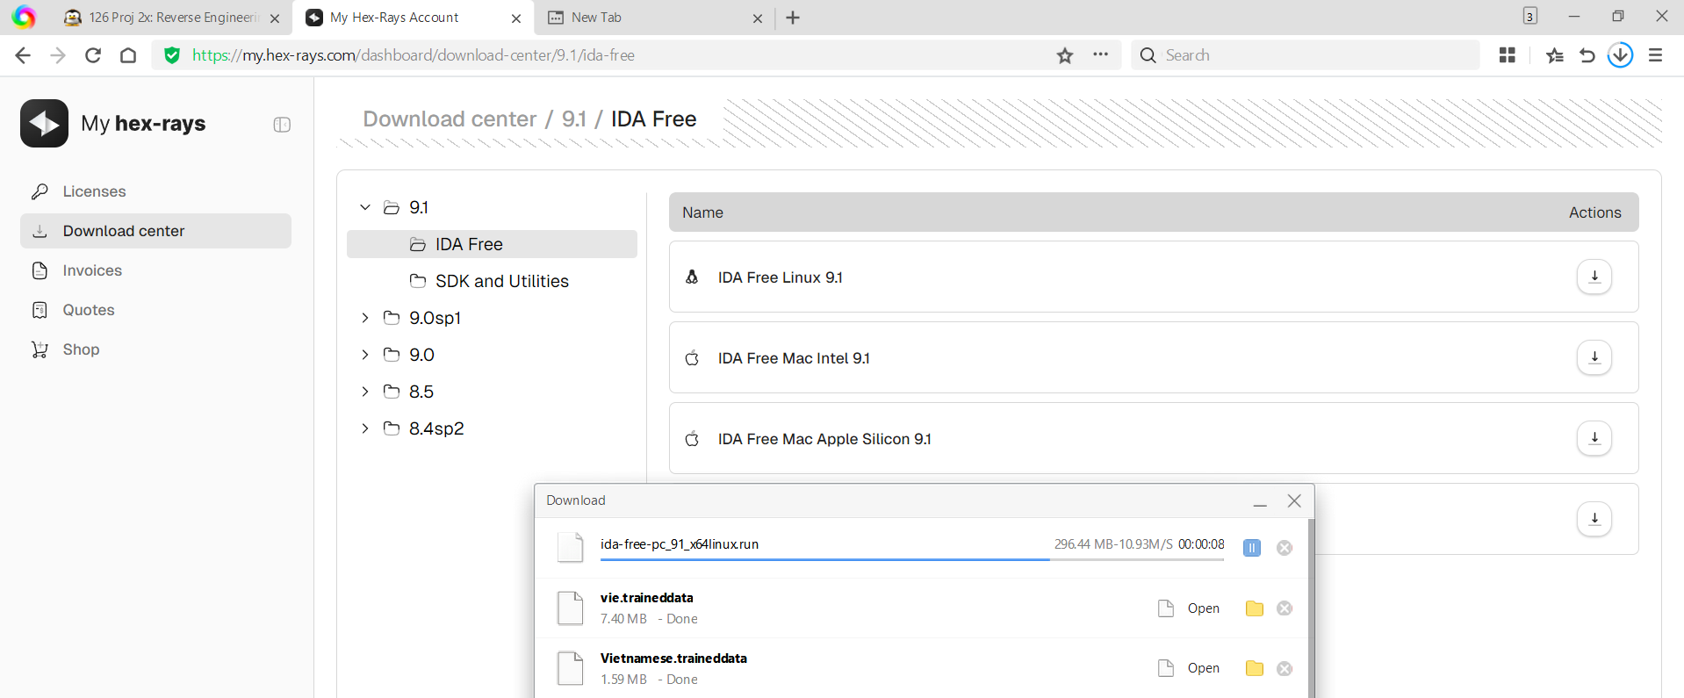

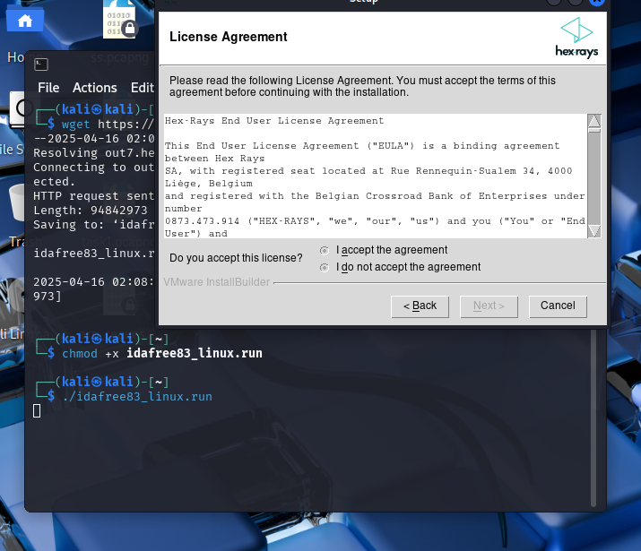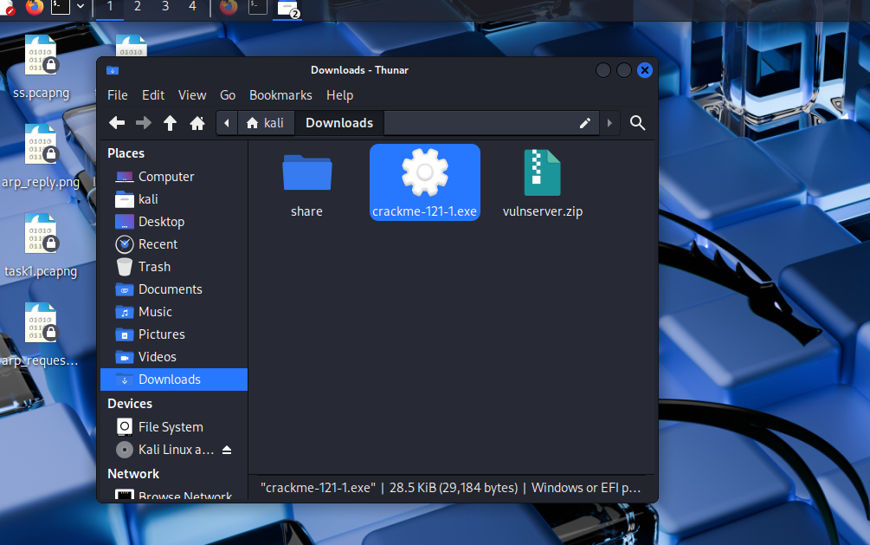

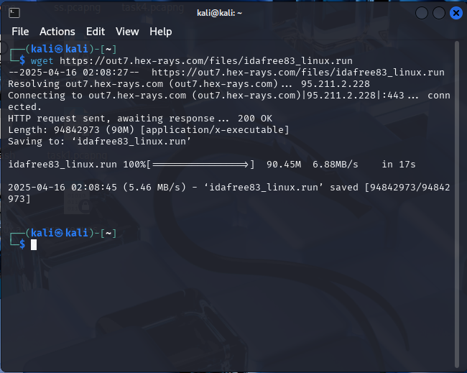

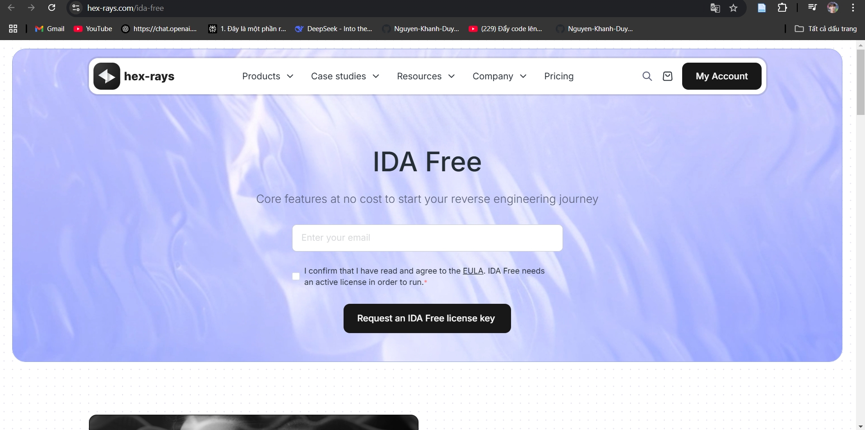

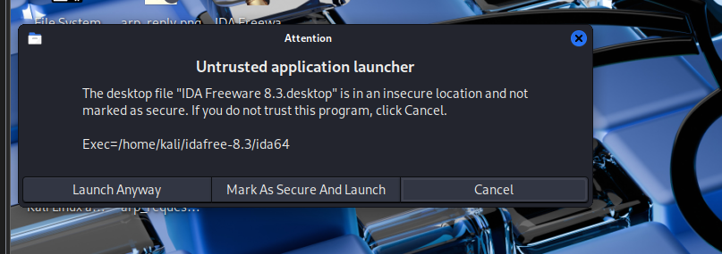

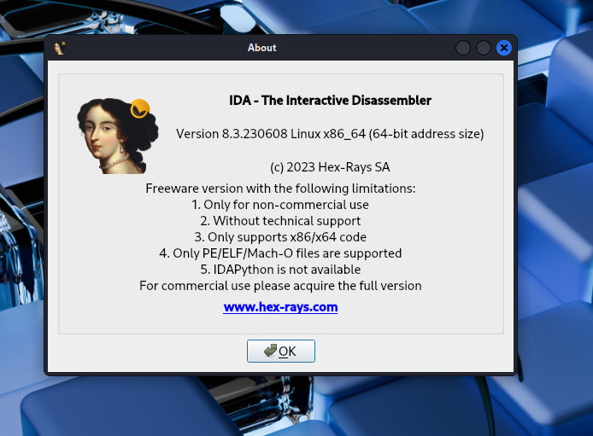

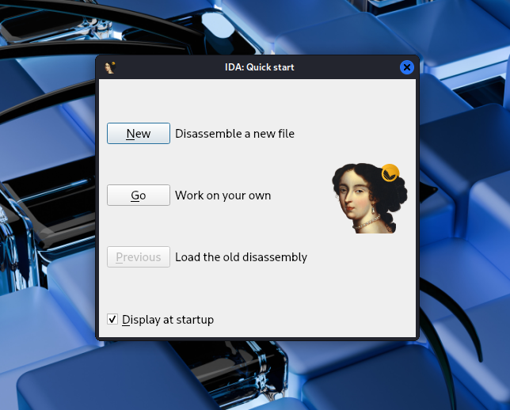

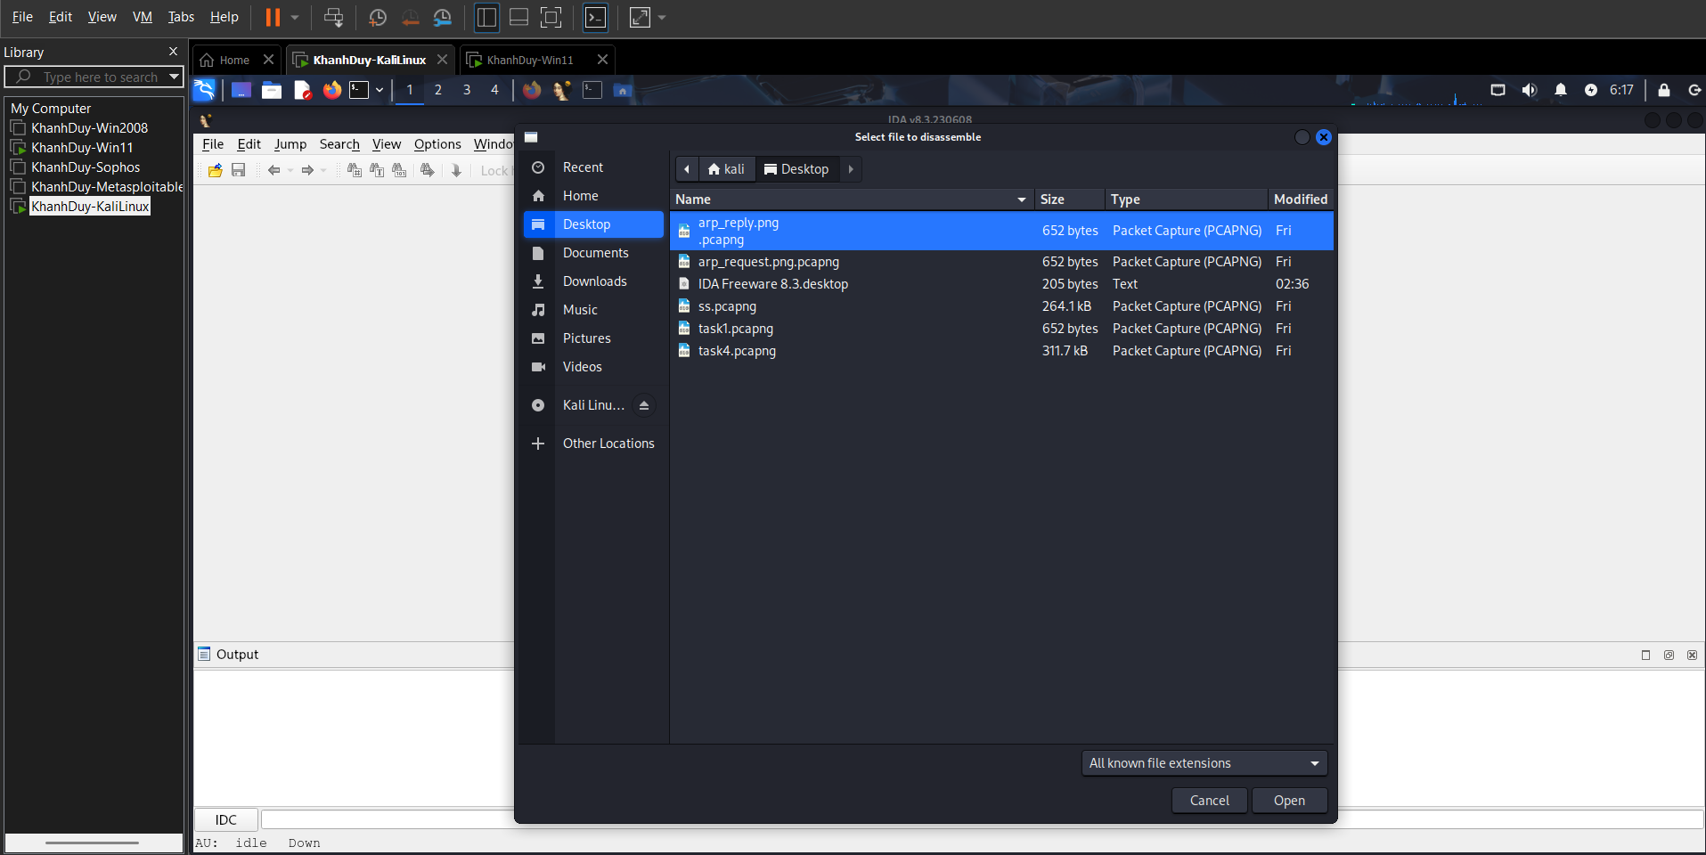

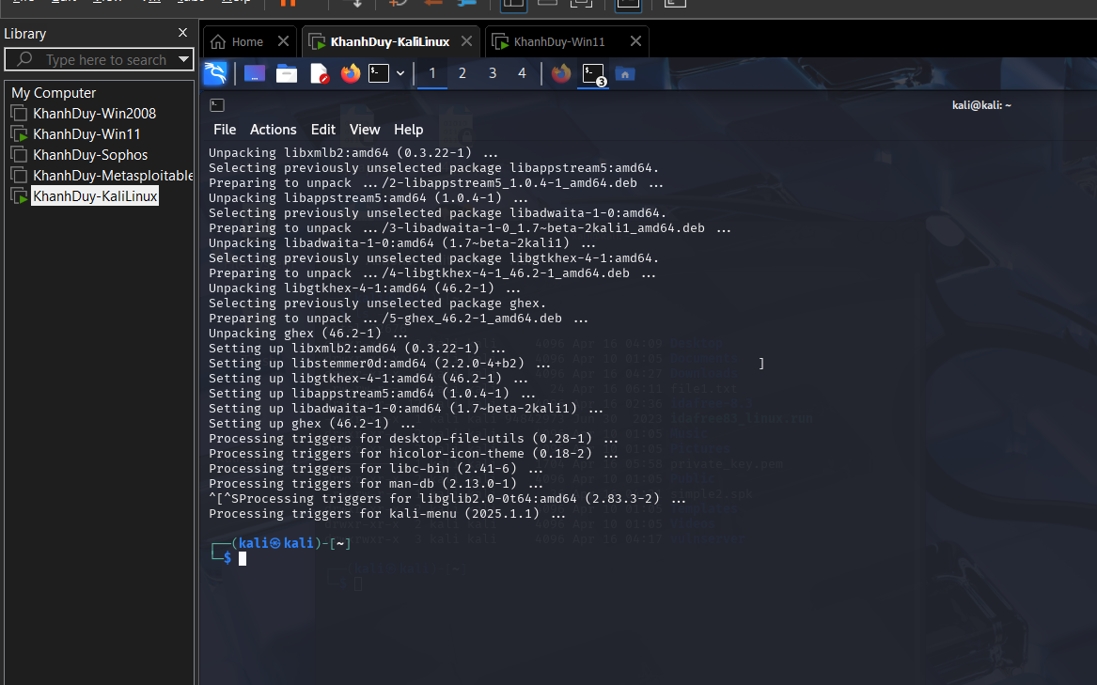

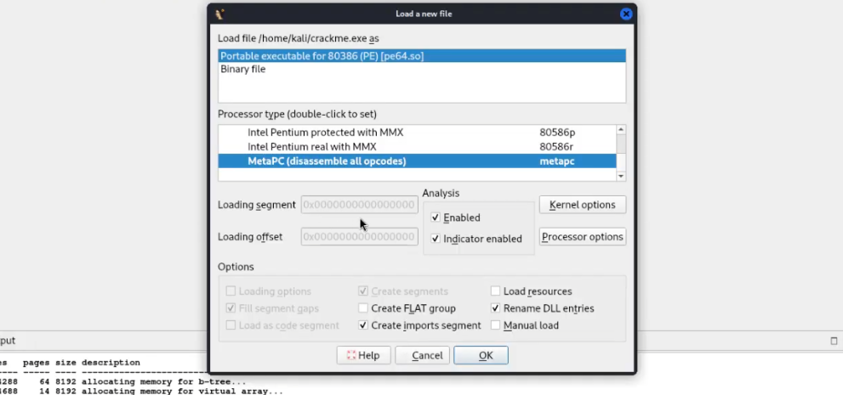

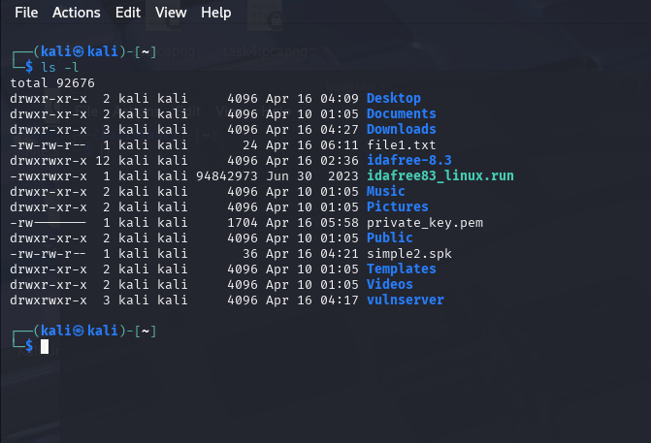

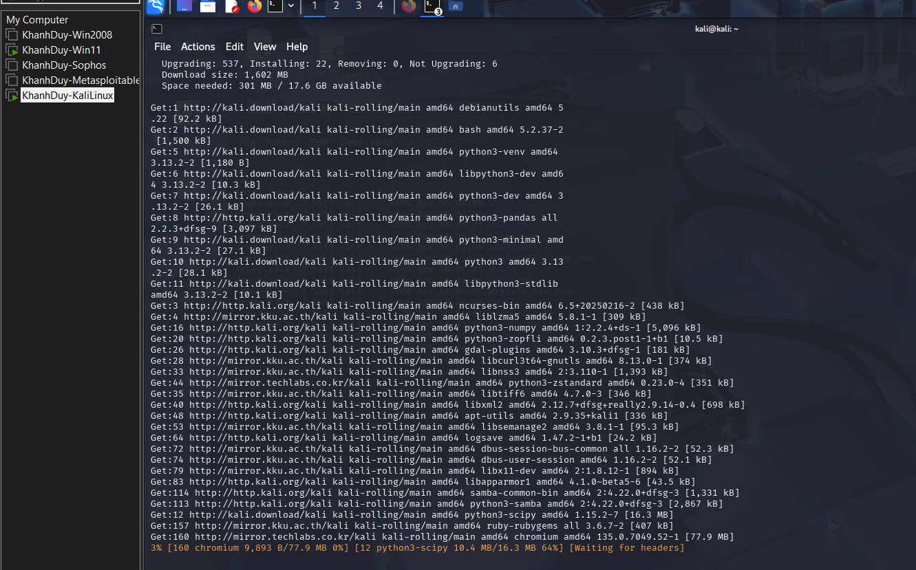

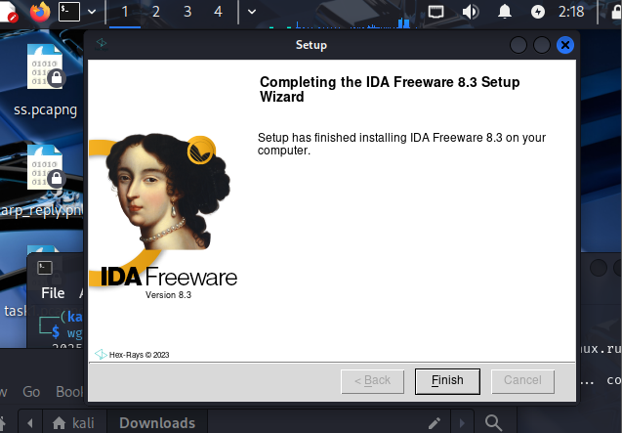

* Kết quả thực hiện:

- Chạy lại chương trình crackme thì chương trình báo Fail!:

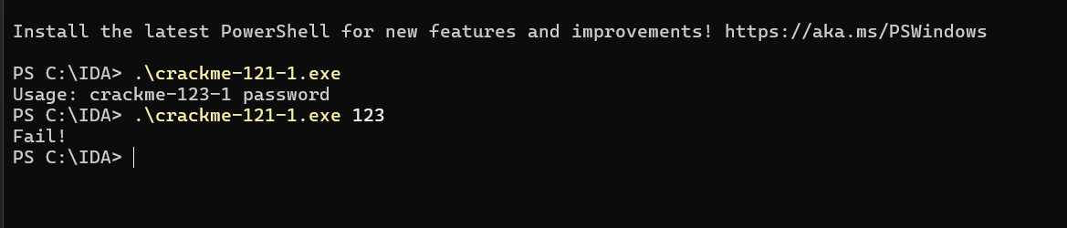

- Chúng ta nhập vào chuỗi mới sửa lại thì chương trình báo thành công:

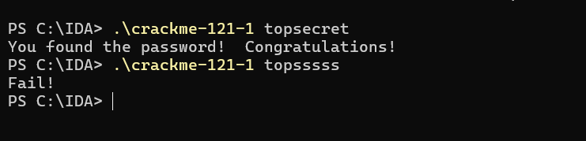

**Câu 2: Thực hiện kỹ thuật Fuzzing với công cụ Spike**

Tham khảo và thực hiện hướng dẫn thực hiện kỹ thuật Fuzzing sử dụng công cụ Spike trên Kali Linux. Chụp hình minh hoạ các bước thực hiện như trong hướng dẫn.

<https://samsclass.info/127/proj/p16-spike.htm>

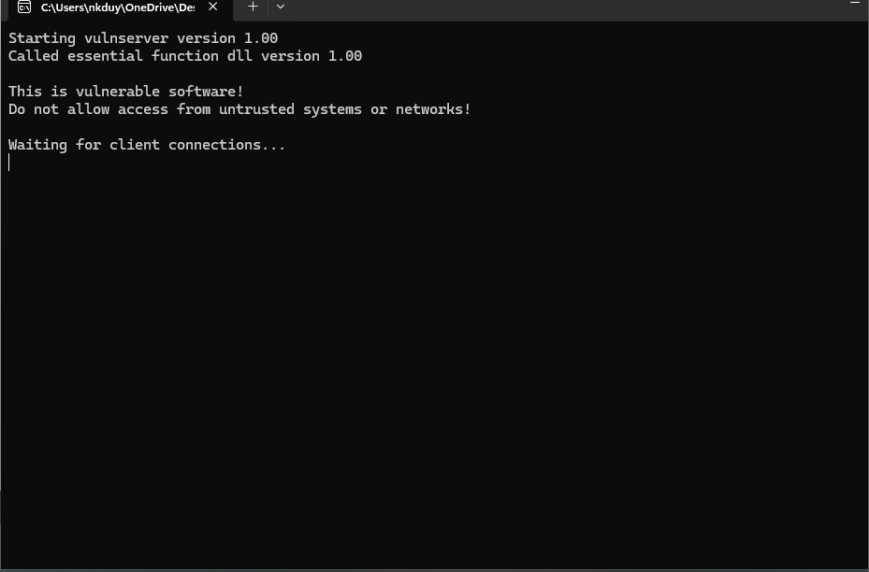

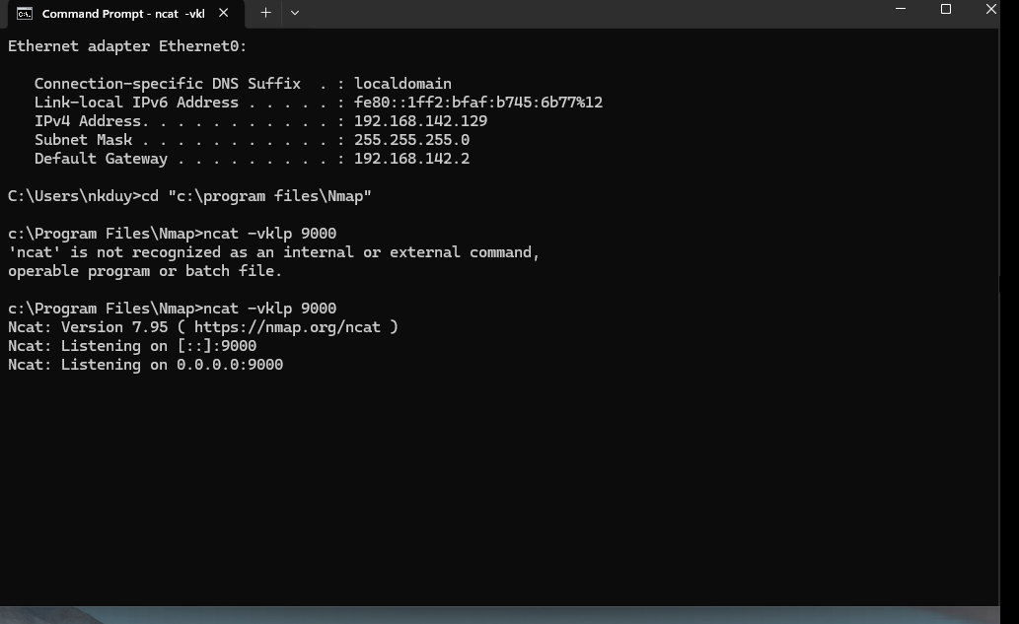

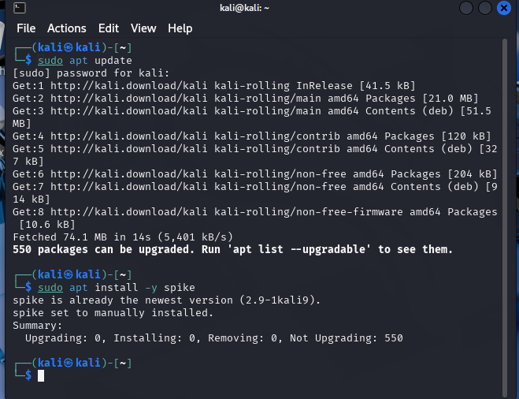

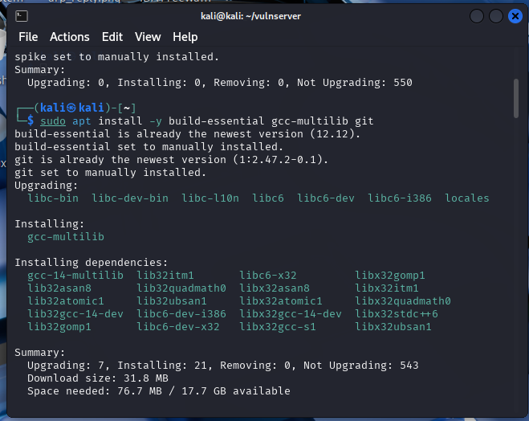

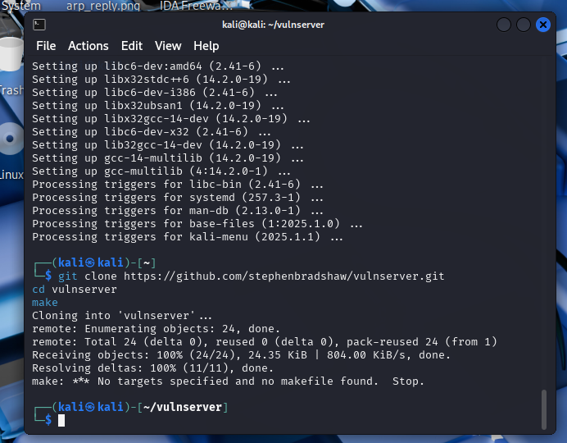

nano spike_example.spk

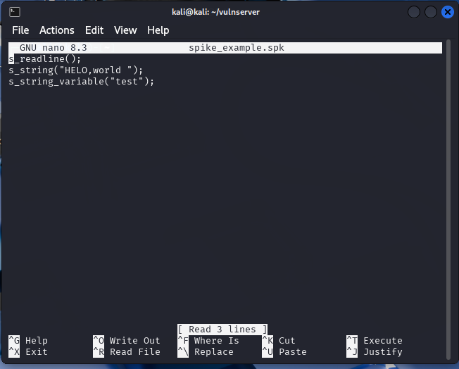

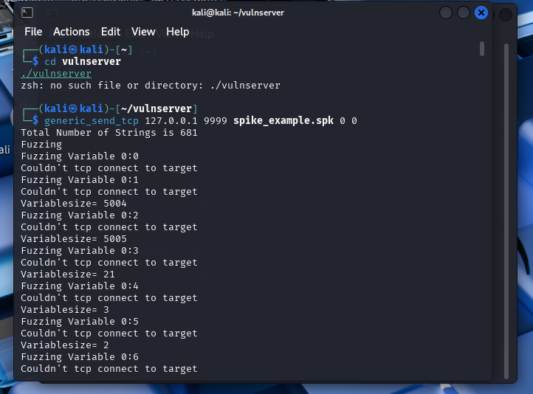

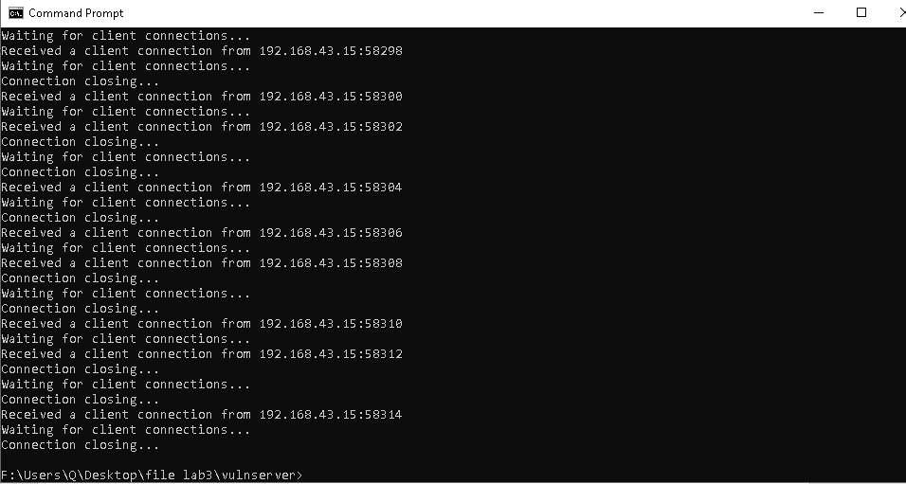

**nano simple2.spk**

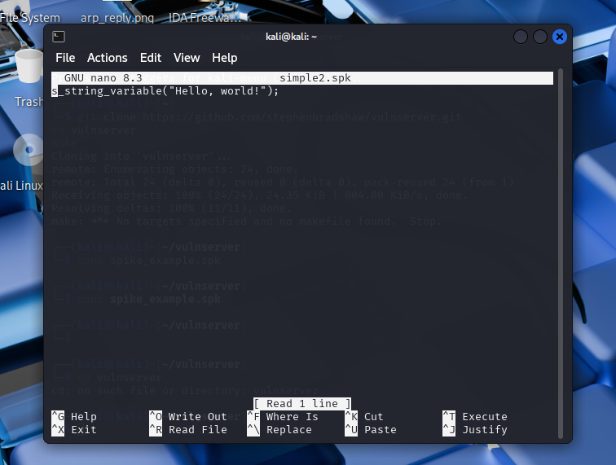

generic_send_tcp 127.0.0.1 9999 spike_example.spk 0 0

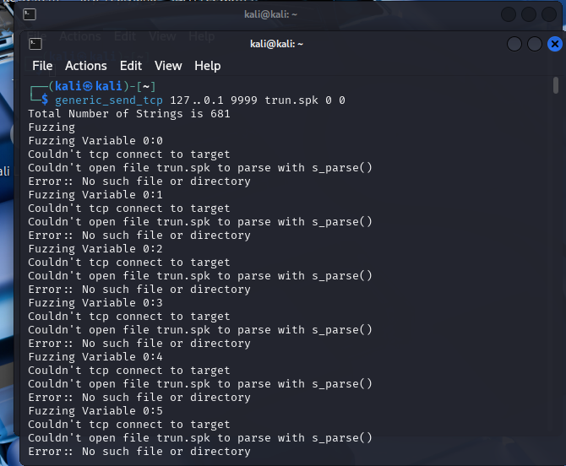

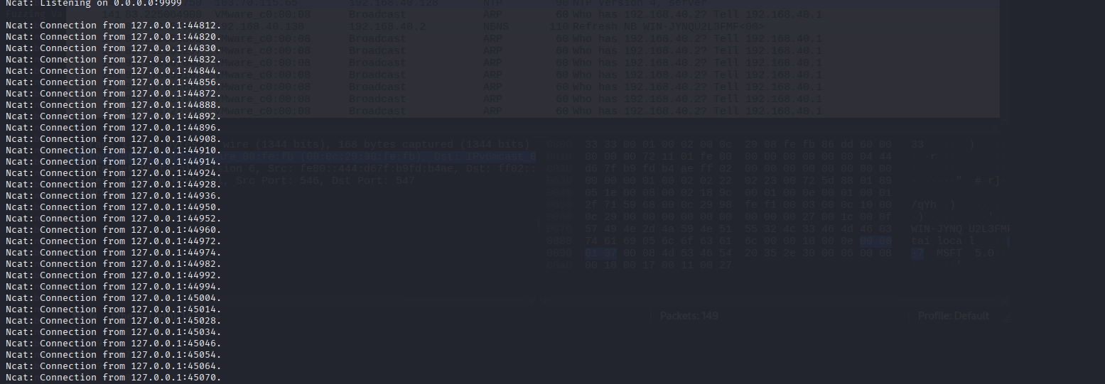

**Câu 3: Giải thuật băm**

Sử dụng một trang web online cho phép thực hiện giải thuật băm, ví dụ (<https://www.pelock.com/products/hash-calculator>) thực hiện các công việc sau:

3.1. Tìm giá trị băm của chuỗi "@ntoanhethong_ct222" sử dụng giải thuật MD5 và SHA512

- Giá trị băm của giải thuật MD5 là: CDF279EC13F76CB3C87EE5D362463F88

- Giá trị băm của giải thuật SHA512 là: E6F3A3A5B5FBE1E4BEAF185ED958839EC2C51E

219AB0E69FA8ABA23F626B4B894D4E362F98F5505CB55D01A365F775630152F56BE6032CDCE5106C7F2D93D493

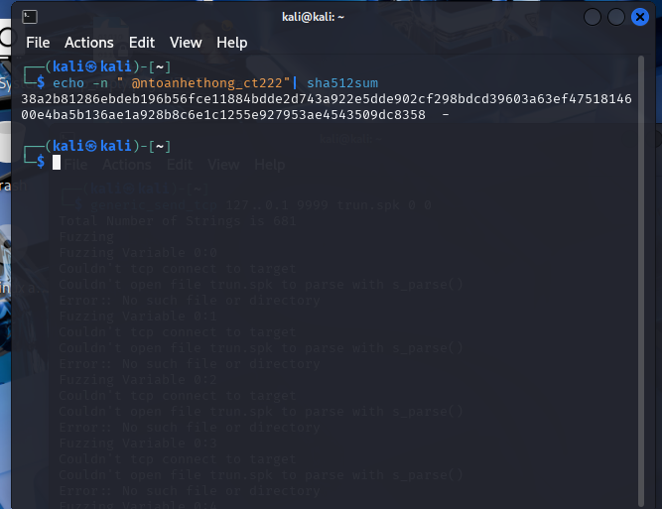

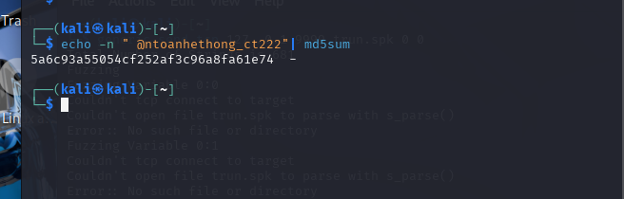

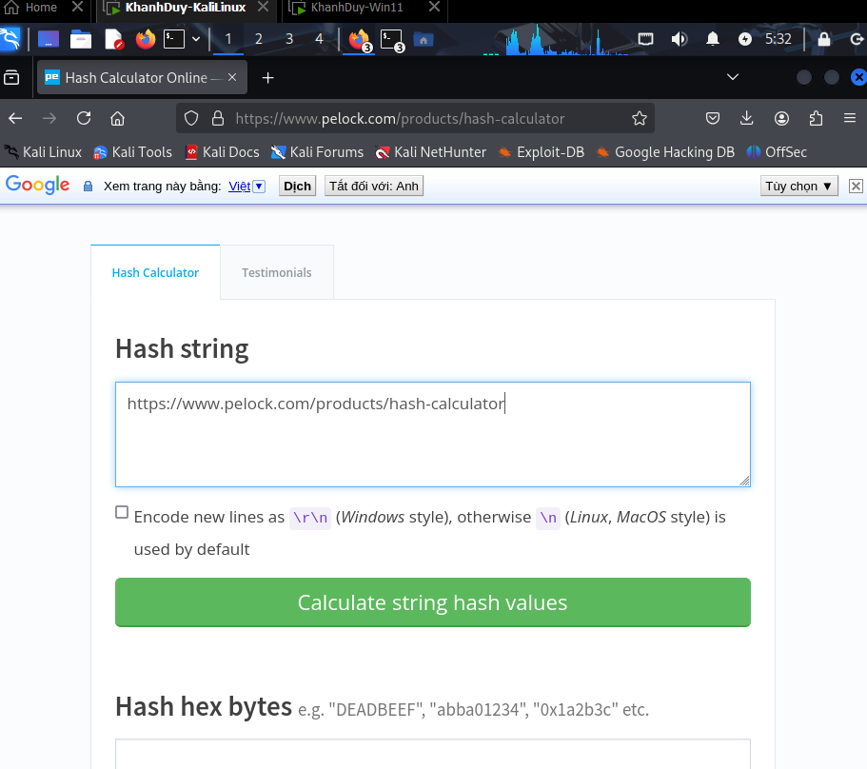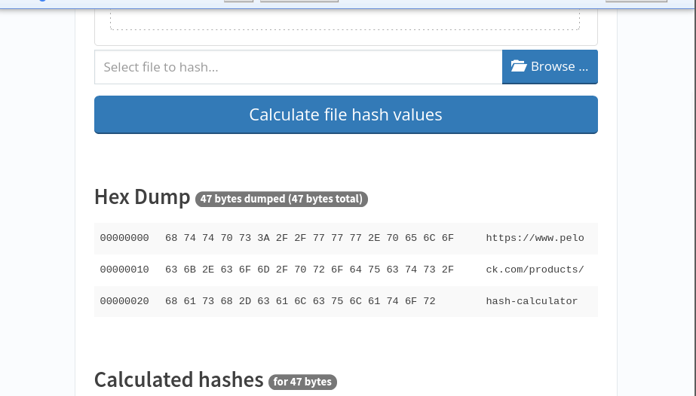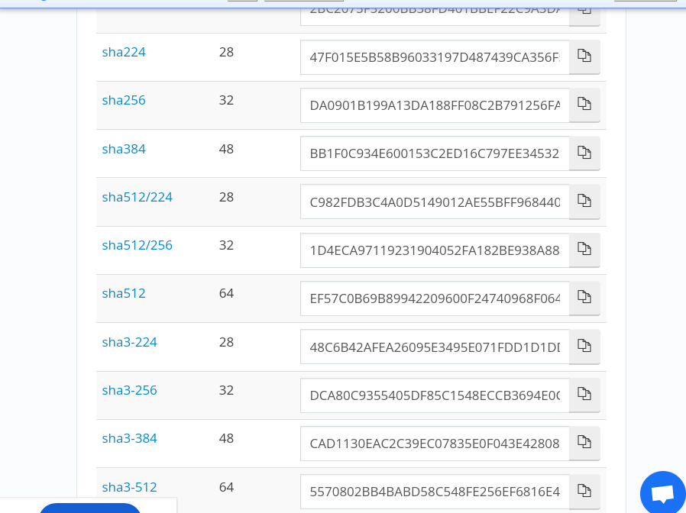

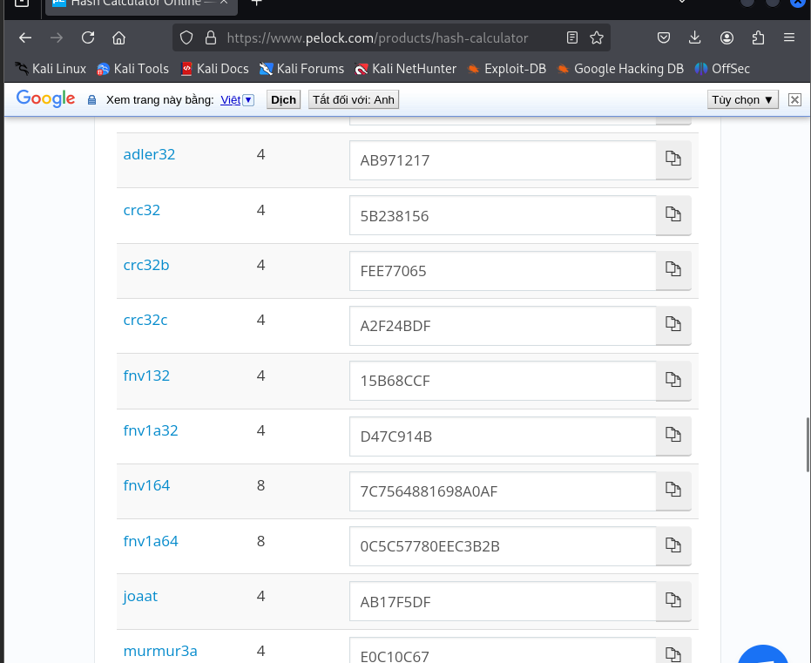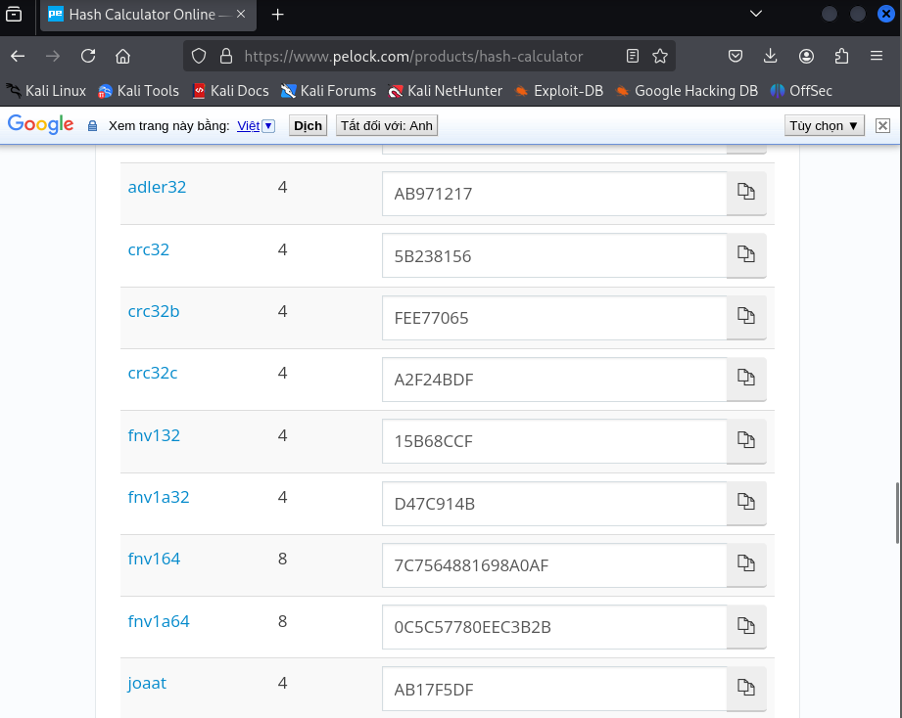

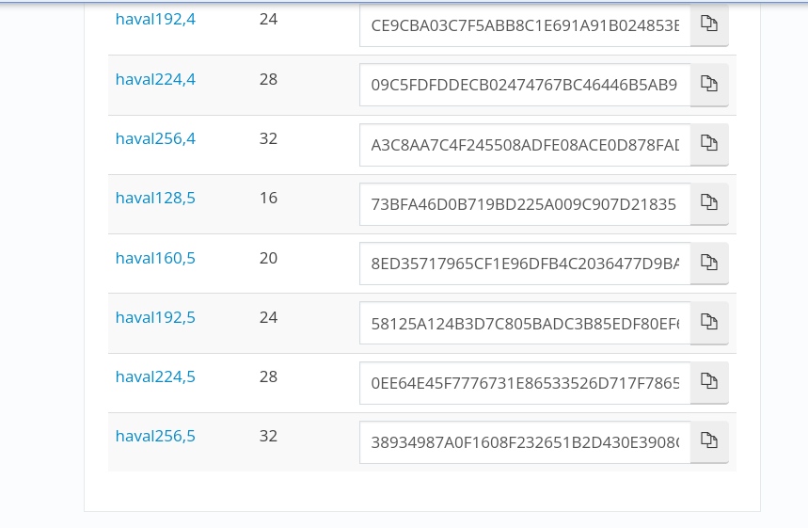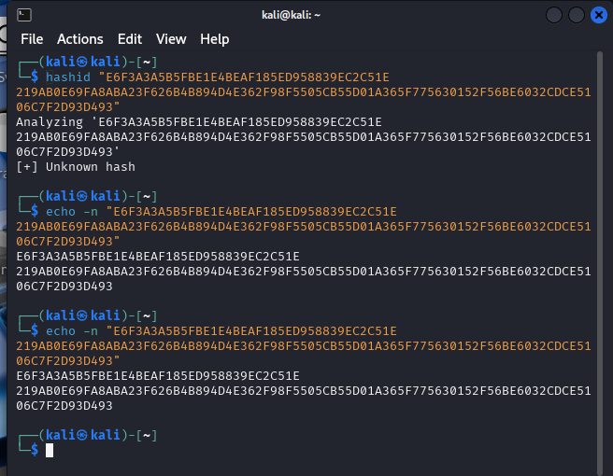

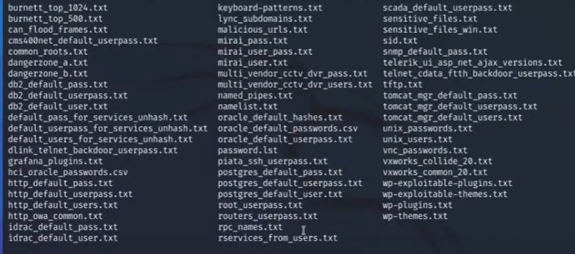

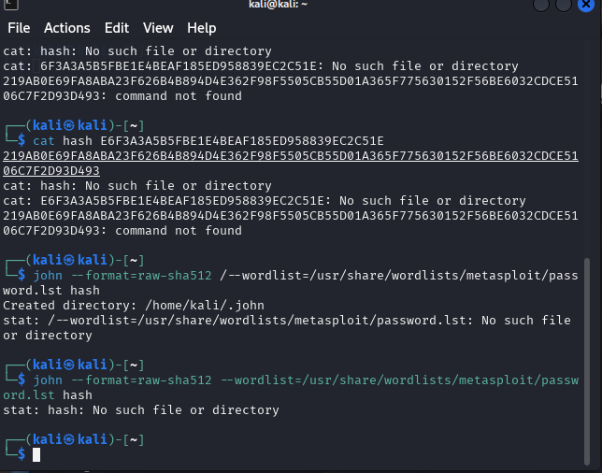

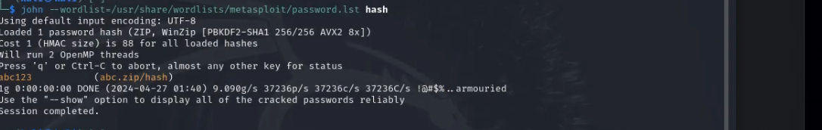

3.2. Upload 1 tập tin và tìm giá trị băm của tập tin đó sử dụng giải thuật MD5 và SHA512

3.3. Sử dụng một trang web cho phép dịch ngược giá trị băm, ví dụ: <https://crackstation.net/>, để tim giá trị ban đầu của 2 giá trị băm sau:

* "b109f3bbbc244eb82441917ed06d618b9008dd09b3befd1b5e07394c706a8bb980b1d7785e5976ec049b46df5f1326af5a2ea6d103fd07c95385ffab0cacbc86"
* ”d6499ff88ab014e37049a48d6fa58016d92344fd68ead0e26688e4297e341aece822fd4270a19f835ca26743ffa6d11d1b498579d412bc21087eea893c021f30”

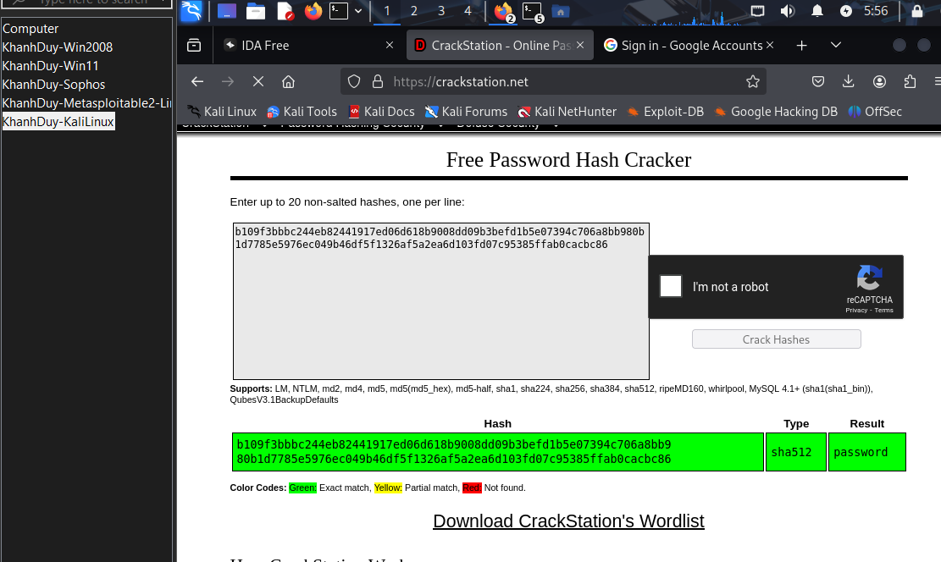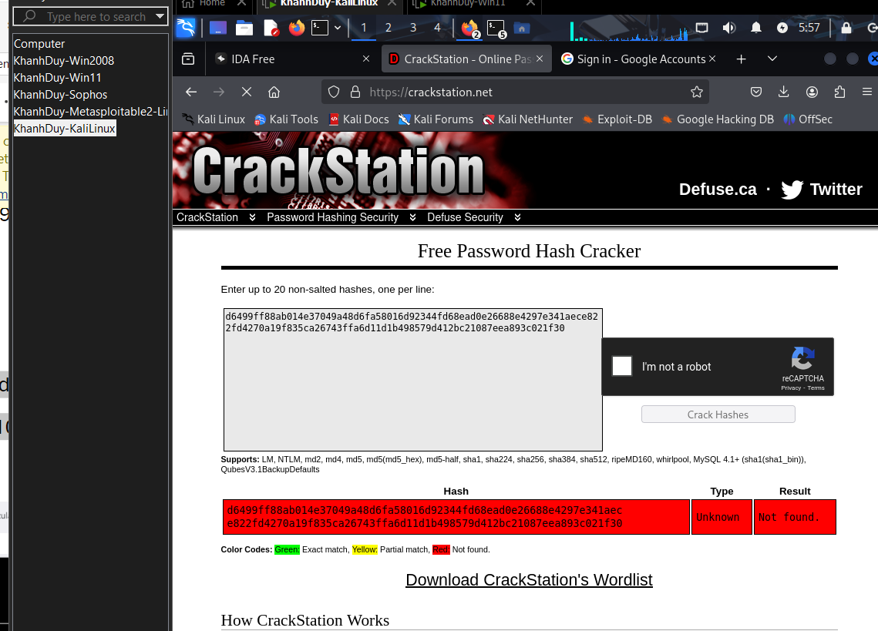

**Câu 4: Tìm hiểu giải thuật RSA**

Truy cập đến địa chỉ <http://people.cs.pitt.edu/~kirk/cs1501/notes/rsademo/index.html> để tạo khóa, mã hóa, giải mã sử dụng giải thuật RSA. Sau đó mô tả ngắn gọn (sử dụng mã giả hoặc flow chart) cách RSA tạo khóa, mã hóa và giải mã.

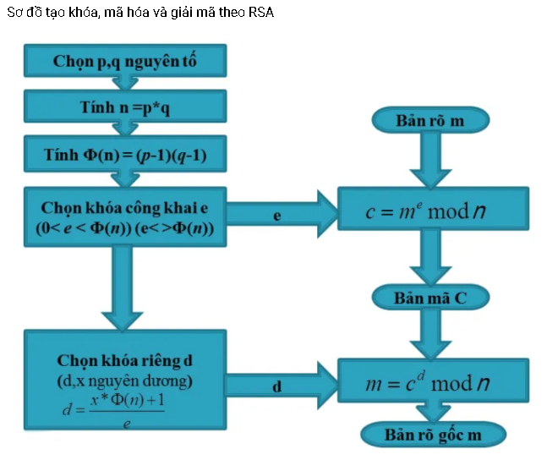

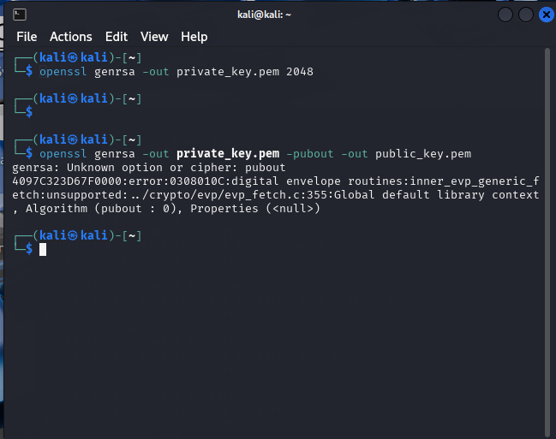

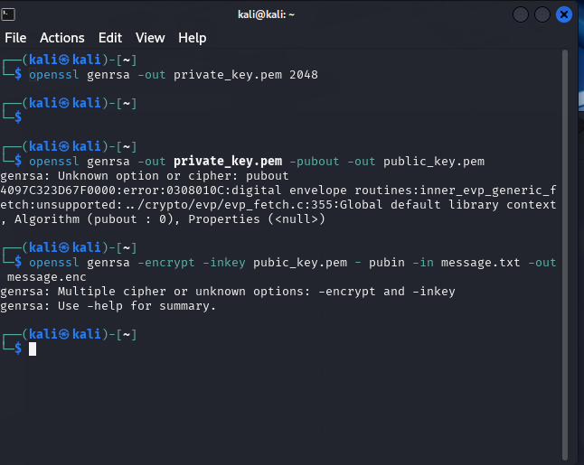

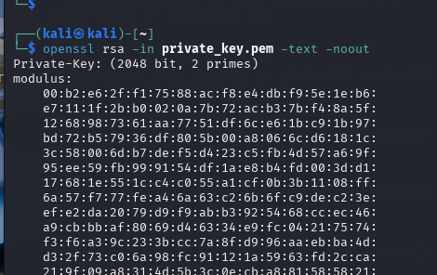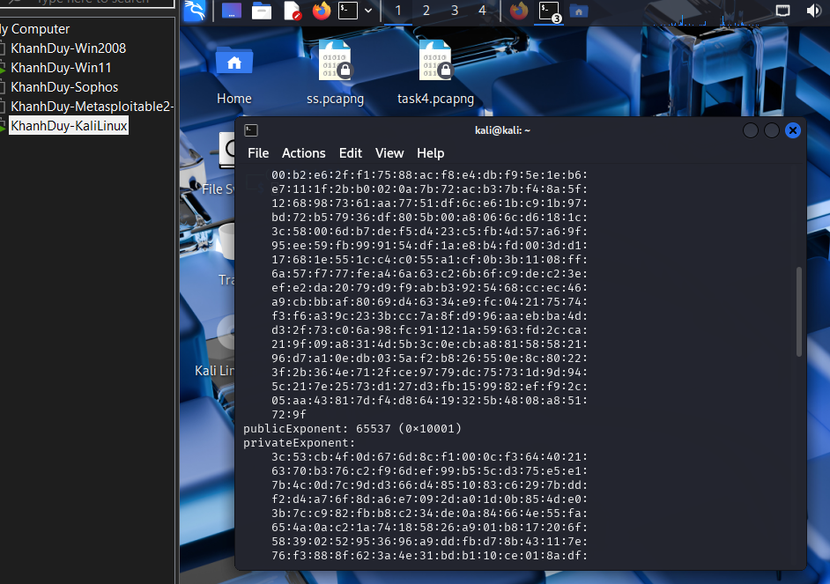

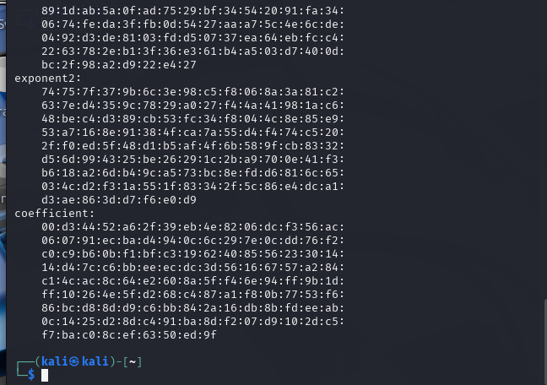

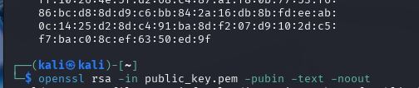

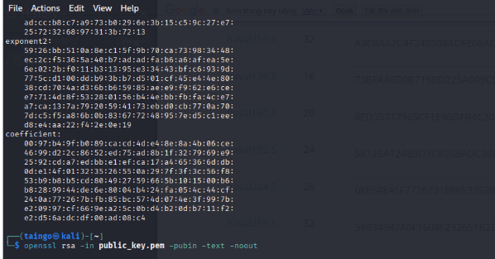

**Câu 5: Chứng chỉ số**

Sử dụng một trình duyệt web truy cập đến địa chỉ <https://www.ctu.edu.vn/>,, sau đó tìm chứng chỉ số (SSL Server Certificate) của địa chỉ nói trên và trả lời các thông tin sau:

- Đơn vị phát hành chứng chỉ: AlphaSSL CA –SHA256 –G2

- Ngày hết hạn chứng chỉ: 29/05/2022

- Khóa công khai (public key) của chứng chỉ: RSA (2048 Bits)

30 82 01 0a 02 82 01 01 00 c5 43 0d 01 e0 ae d1 c9 26 f0 bc d7 6e bb ac e0 21 58 45 20 e2 34 2d ae 59 dd 93 73 25 3f ef 94 04 97 a5 e8 a3 91 b9 05 4a ce c1 0e 6d 2b 6f 8e e6 c4 63 af 14 ca a8 dc 8c 0f cc bc 7d 07 4b 94 b3 3a f9 88 72 60 27 74 d9 14 e0 a3 01 28 6a 62 77 81 dc 0f 67 50 b3 c5 cb 0c b0 01 5d 9c 20 03 7c 50 28 8b 2a 94 0e 3a 92 73 bf 27 80 81 bc ee 2b 6e 38 f6 82 d1 a7 c1 a5 6a f7 8e a9 ae 0f 9f dc 23 fc 59 dd b0 4a ff c9 cf db e2 b8 2a 33 8f 9c 4b 00 db f6 0f 03 13 fa 87 e7 0d 55 ed 2c 2b 8d aa f4 33 ce 37 2d 02 c5 04 0b 08 a1 c3 aa 28 63 90 45 eb ce 2f 13 69 7c 94 24 c8 df fa dc ec 89 91 68 ad ac 2b 13 61 0f b1 f2 48 68 7b e2 64 f2 00 39 59 d2 d6 00 8e f0 8d ac b9 71 ea cc 44 f6 93 d2 b3 01 95 7d 81 f0 0e 2f 91 5a b7 de 18 22 50 f8 86 02 f0 7f 68 7f fa f6 1d b6 e5 db 8d 02 03 01 00 01

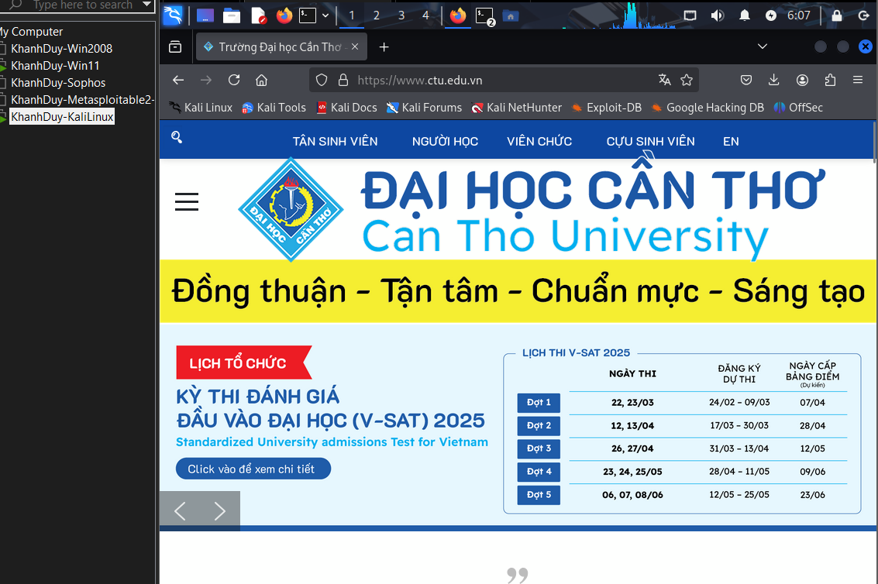

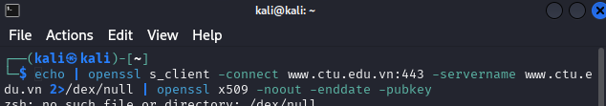

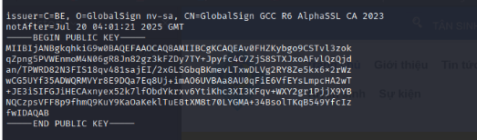

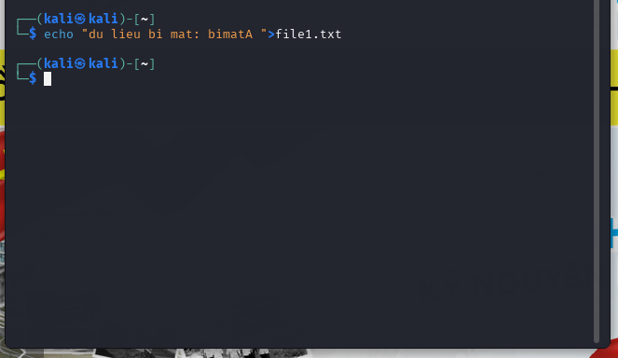

**Câu 6: Bẻ khoá giải thuật RSA sử dụng khoá ngắn (Không bắt buộc)**

Tham khảo và thực hiện hướng dẫn thực hiện bẻ khoá giải thuật RSA (sử dụng khoá ngắn). Chụp hình minh hoạ các bước thực hiện (chỉ cần thực hiện bước 5a trong hướng dẫn)

<https://samsclass.info/141/proj/p5RSA2.htm>

---HẾT---